C.F.G.S. D.A.W. - 3-12-2019 – EXAMEN FINAL 1º PARCIAL - PROGRAMACIÓN

En el Sport Observatory Hermanos Machado (SOHM), se pretende realizar un programa en Java que permita la introducción de los resultados obtenidos por los equipos en los partidos de fútbol jugados durante la liga, para posteriormente obtener una serie de estadísticas.

El programa debe permitir al usuario la introducción del resultado de cada partido jugado, para lo que se mostrará el siguiente menú *(1 punto, junto con la valoración general del programa):*

1. **Introducir resultado de un partido.**
2. **Mostrar todos los partidos introducidos.**
3. **Mostrar el equipo ganador de la liga.**
4. **Mostrar el porcentaje de partidos en los que perdió el equipo local.**
5. **Introducir nombre de equipo y mostrar los resultados de todos sus partidos**
6. **Finalizar.**

Opción 1: *(2 puntos)* pedirá el nombre del equipo que juega en casa (local), el nombre del equipo visitante, los goles que marcó el equipo local, y los goles del equipo visitante, en ese orden. No se van a manejar más de 20 equipos. Se mostrará un mensaje de “datos almacenados” y se volverá al menú. El usuario no va a seguir ningún orden en la introducción de datos, ni tiene por qué introducir datos para todos los equipos o partidos. No cometerá errores con los datos numéricos, y si se introduce un dato ya introducido previamente, se perderá el anterior.

Opción 2: *(1.5 puntos)* mostrará un listado de los datos introducidos hasta el momento, como se muestra al final en el ejemplo.

Opción 3: *(2 puntos)* mostrará el nombre del equipo ganador y los puntos que tiene según los datos introducidos hasta el momento, teniendo en cuenta que cada partido ganado le suma 3 puntos al equipo ganador, y cada partido empatado suma 1 punto a cada equipo. Si un equipo pierde un partido, no suma nada. Si hay más de un equipo con el máximo de puntos, es indiferente cuál de ellos se muestre.

Opción 4: *(2 puntos)* mostrará el porcentaje de partidos (sobre el total de partidos introducidos) en los cuales el equipo que jugaba en casa perdió.

Opción 5: *(1.5 puntos)* pedirá el nombre de un equipo, y mostrará los resultados de todos los partidos introducidos en los que haya participado ese equipo, con el formato que se muestra en el modelo. El orden en cada apartado es indiferente.

**NO podemos asumir que se introducen otros datos que no sean los que se indican aquí**, es decir, no se va a introducir ningún otro dato que no sea lo que se ha indicado. Se introducirán obligatoriamente en el orden en que se indica, **con los diálogos de confirmación que se muestran en el modelo**. El modelo de datos se debe implementar con tablas; no se pueden usar EDD.

- El ficheros fuente .java a entregar debe compilar sin errores (si no compila un ejercicio su nota máxima es 4 sobre 10).

- No se deben producir excepciones (por cada situación distinta que produzca una excepción, se restará 1 punto de la nota final obtenida).

- Sólo se puede presuponer alguna condición si no contradice el enunciado (en caso de contradecirlo, el apartado tendrá 0 puntos). Se valorará el código correcto, indentado y comentado; la claridad de código y su eficiencia y la inexistencia de código o variables superfluas.

EJEMPLOS DE DATOS DE ENTRADA:

Con los datos de entrada siguientes (que son los que mostraría el apartado 2), los resultados deben ser:

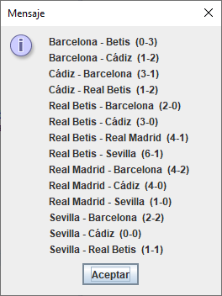

El apartado 3 mostraría:

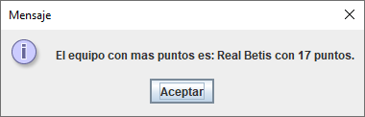

El apartado 4 mostraría:

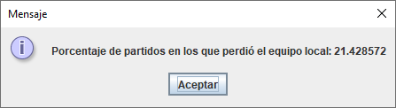

El apartado 5 mostraría:

